RELATÓRIO DE GESTÃO








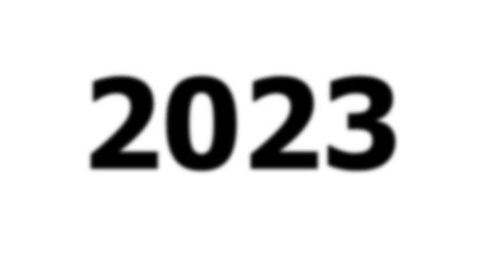
3º QUADRIMESTRE DE 2023



RELATÓRIO DE GESTÃO
3º QUADRIMESTRE/2023

FUNDO MUNICIPAL DE SAÚDE
FONTE SALDO RECEITAS REND. DESP. SALDO
31/08/23 31/12/2023
ASPS 810.582,35 1.439.307,56 0,00 2.072.367,55 177.522,36
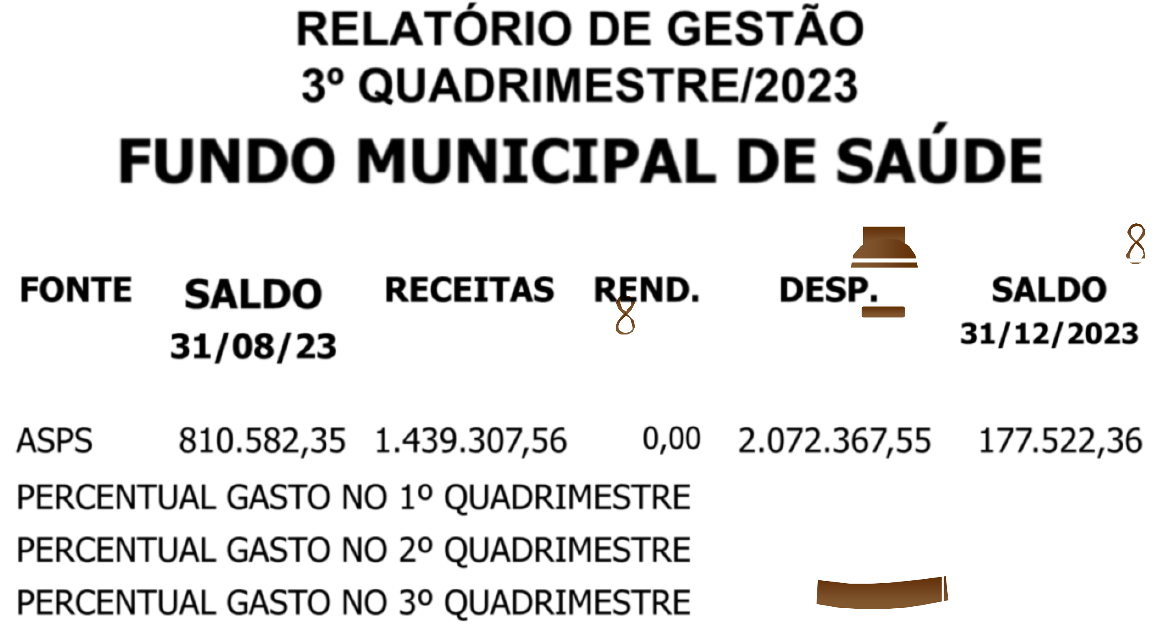
PERCENTUAL GASTO NO 1º QUADRIMESTRE 18,81% PERCENTUAL GASTO NO 2º QUADRIMESTRE 19,03%
PERCENTUAL GASTO NO 3º QUADRIMESTRE 19,86%
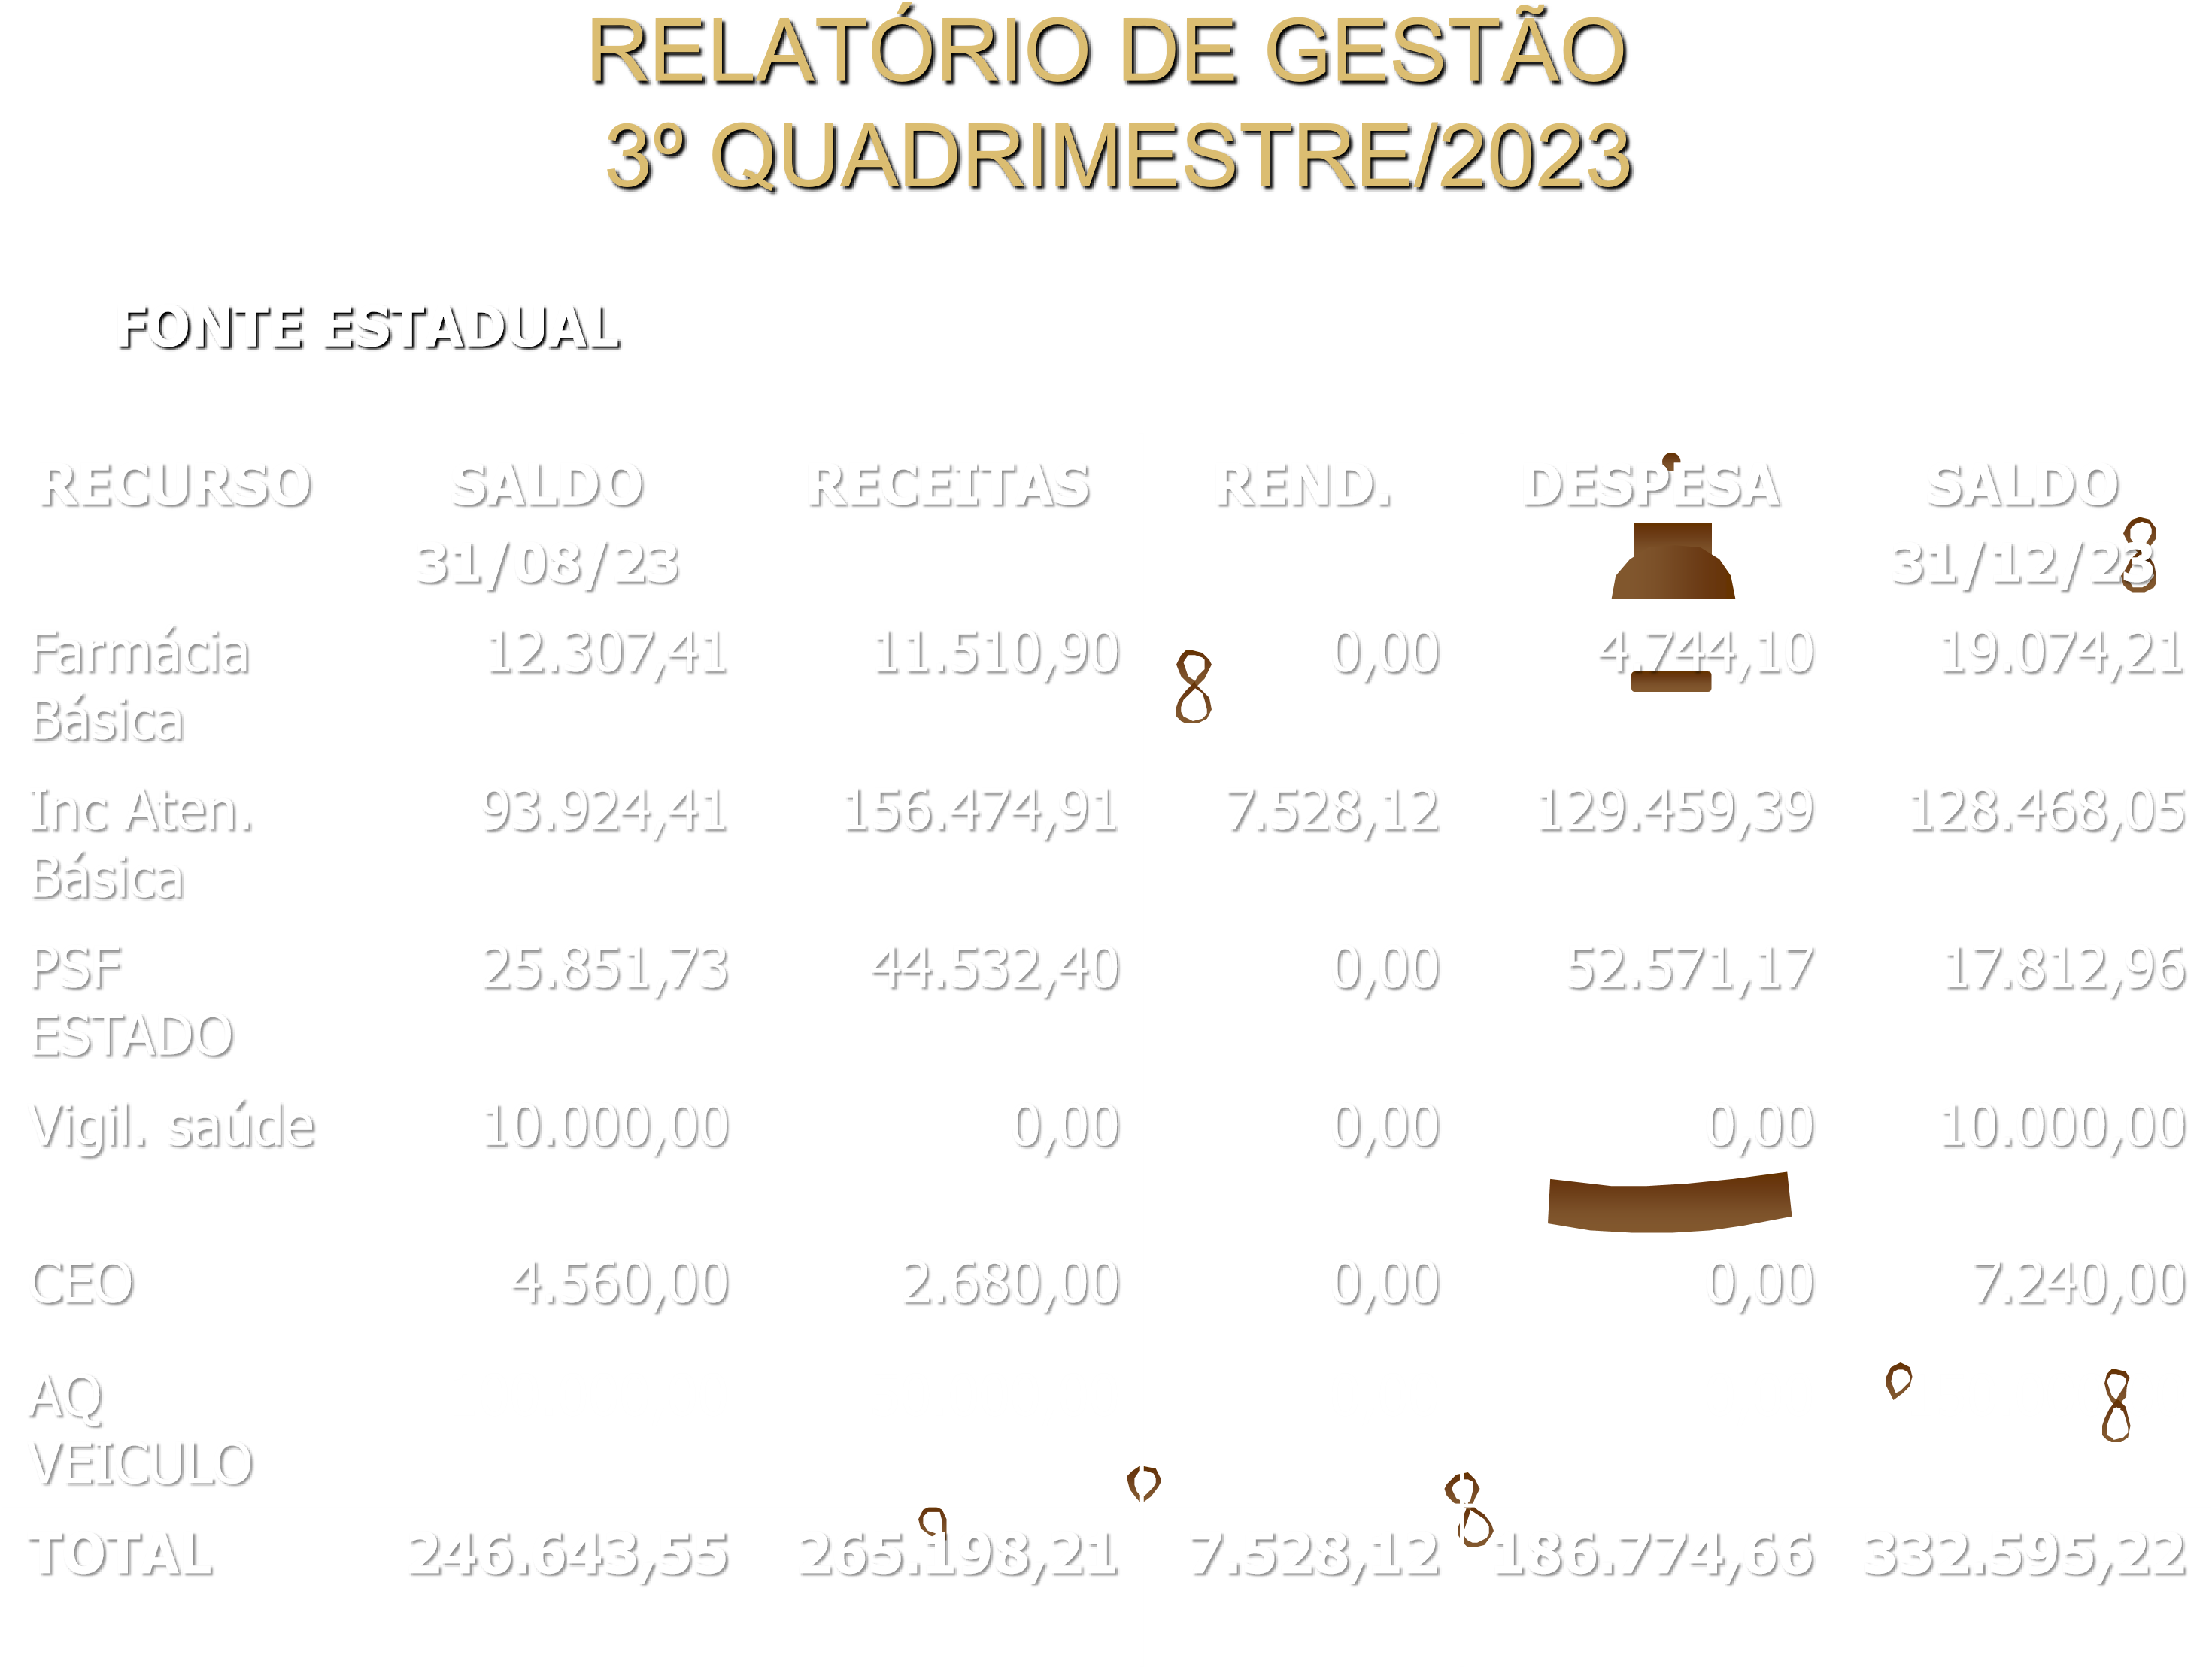


FONTE FEDERAL
RECURSO SALDO RECEITAS REND. DESPESA SALDO

31/08/23 31/12/23
Limite Fin. 261,58 0,00 0,00 0,00 261,58
Média e Alta
Atenção Básica 260.453,05 454.010,47 0,00 401.849,56 312.613,96 MAC Amb. Hosp 3.771,00 15.084,00 0,00 15.084,00 3.771,00 Vig. Em Saúde 42.806,62 22.701,42 0,00 17.892,49 47.615,55
Assist. Farmac. 16.908,21 13.865,48 0,00 17.066,15 13.707,54
Outr. Rec. 27.082,04 0,00 0,00 0,00 27.082,04
Saúde
At. Bas. Invest. 99,21 0,00 0,00 0,00 99,21
TOTAL 351.381,71 505.661,37 0,00 451.892,20 405.150,88
FONTE: MUNICIPAL 3º QUADRIMESTRE 2023
VENCIMENTOS E VANTAGENS FIXAS
-

SERVIDORES
R$ 473.937,09
FGTS
-

SERVIDORES
R$ 11.543,83
INSS
-

SERVIDORES
R$ 244.245,25
OUTRAS INSTITUIÇÕES PRIVADAS
R$ 186.295,50
DIARIAS NO PAÍS
R$ 17.471,00
COMBUSTIVEIS E LUBRIFICANTES AUTOMOTIVOS
R$ 111.121,36
GÁS E OUTROS MATERIAIS ENGARRAFADOS
R$ 7.372,00
GENEROS DE ALIMENTAÇÃO
R$ 17.813,03
MATERIAL FARMACOLÓGICO
R$ 378,00
MATERIAL DE EXPEDIENTE
R$ 2.491,80
MATERIAL DE T.I.C. (CONSUMO)
R$ 694,90
MATERIAL P/ MANUTENÇÃO BENS IMÓVEIS/INSTALAÇÃO
R$ 15.913,19
MATERIAL DE PROTEÇÃO E SEGURANÇA R$ 348,90
MATERIAL HOSPITALAR R$ 5.565,15
MATERIAL PARA MANUTENÇÃO DE VEICULOS R$ 57.689,10 OUTROS MATERIAIS DE CONSUMO R$ 11.567,81
MEDICAMENTOS PARA USO DOMICILIAR R$ 49.812,34 OUTROS MATERIAIS DE DISTRIBUIÇÃO GRATUITA R$ 49.228,03
OUTRAS DESPESAS COM LOCOMOÇÃO R$ 799,00
OUTROS SERVIÇOS R$ 10.000,00 LOCAÇÃO DE SOFTWARES R$ 5.397,90
MANUTENÇÃO E CONSERVAÇÃO DE VEICULOS R$ 45.452,04 SERVIÇOS DE ENERGIA ELÉTRICA R$ 13.019,90
SERVIÇOS DE ÁGUA E ESGOTO R$ 1.293,52
SERVIÇOS MEDICO-HOSPITALAR, ODONTOLOGICOS E LABORATORIAIS R$ 87.497,76
SERVIÇO DE PROCESSAMENTO DE DADOS R$ 6.530,00
SERVIÇO DE TELECOMUNICAÇÕES R$ 1.792,92
SERVIÇOS DE ESTAGIÁRIOS R$ 5.833,36
OUTROS SERVIÇOS DE TERCEIROS - PESSOA JURIDICA R$ 153.283,83
OUTRAS OBRIGAÇÕES TRIBUTÁRIAS E CONTRIBUTIVAS R$ 1.047,06
AUXILIO A PESSOAS FÍSICAS R$ 172.531,23 OBRAS EM ANDAMENTO R$ 0,00
APARELHOS, EQUIPAMENTOS E UTENSILIOS MEDICOS, ODONTOLOGICO R$ 10.017,00
MÁQUINAS, UTENSILIOS E EQUIPAMENTOS DIVERSOS R$ 6.792,00
MATERIAL DE T.I.C. PERMANENTE R$ 0,00
MOBILIÁRIO EM GERAL R$ 1,379,00

SUBTOTAL R$ 1.784.775,80
FONTE: ESTADUAL 3º QUADRIMESTRE 2023
ATENÇÃO BÁSICA
R$ 129.459,39
FARMÁCIA BÁSICA
R$ 4.744,10
PSF
-

ATENÇÃO BÁSICA
R$ 52.571,17
SUBTOTAL
R$ 186.774,66
FONTE: FEDERAL 3º QUADRIMESTRE 2023
ATENÇÃO PRIMÁRIA
R$ 401.849,56
ATENÇÃO ESPECIALIZADA
R$ 15.084,00
VIGILÂNCIA EM SAÚDE
R$ 17.892,49
ASSISTÊNCIA FARMACÊUTICA
R$ 17.066,15
SUBTOTAL

R$ 451.892,20
RECEITAS
100
%
15
%
IRRF
R$ 750.044,38
R$ 112.506,66
IPTU
R$ 165.574,34
R$ 24.836,15
(
-
)
DESCONTO IPTU
-
R$ 3.025,38
-
R$ 453,81
ITBI
R$ 327.952,75
R$ 49.192,91
ISS
R$ 497.535,52
R$ 74.630,33
FPM
R$ 13.227.409,97
R$ 1.984.111,50
ITR
R$ 6.631,68
R$ 994,75
ICMS
R$ 8.319.335,00
R$ 1.247.900,25
IPVA
R$ 706.998,94
R$ 106.049,84
IPI
R$ 80.926,68
R$ 12.139,00
TOTAL GERAL
R$ 24.079.383,88
R$ 3.611.907,58
DESCRIÇÃO
VALOR
TOTAL RECEITA
(
MUNICIPAL
–

ESTADUA
–

FEDERAL)
2.210.167,14
TOTAL DA DESPESA
2.711.034,41

